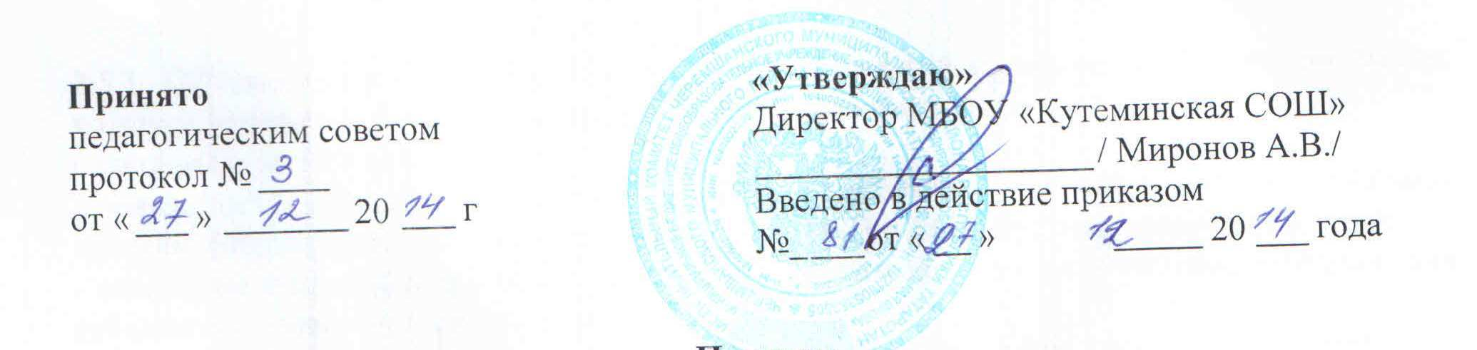

Порядок
освобождения обучающихся от учебных занятий
в МБОУ «Кутеминская СОШ».

1. Общие положения
1.1. Настоящий Порядок разработан в соответствии с законом № 273-ФЗ «Об образовании в Российской Федерации», Уставом МБОУ «Кутеминская СОШ» (далее школа).
1.2. Настоящий локальный акт призван:
- упорядочить процедуру освобождения обучающихся от занятий;
- предусмотреть пути ликвидации пробелов в знаниях обучающихся, связанных с отсутствием на уроках по уважительной причине;

2. Порядок освобождения обучающихся от учебных занятий
2.1. По болезни
2.1.1. Родители (законные представители) обучающегося обязаны в день заболевания известить о болезни ребенка классного руководителя или администрацию школы (телефонный звонок или лично).
2.1.2. По окончании болезни необходимо предоставить в школу справку о болезни ребенка, выданную медицинским учреждением. В исключительных случаях (краткосрочное течение болезни и невозможность доставить ребенка в медицинское учреждение по объективным причинам) факт болезни ребенка может быть подтвержден заявлением от родителей (законных представителей).
2.2. В связи с участием школьников в муниципальных, региональных, всероссийских олимпиадах, смотрах, конкурсах, соревнованиях и других мероприятиях
Обучающиеся освобождаются от занятий приказом директора по школе, который издается на основании:
- плана проведения муниципальных, региональных мероприятий
- и заявления родителей о согласии участия их ребенка в данном мероприятии и от освобождения от занятий на данное время (не позднее даты пропуска занятий);
В случае проведения таких мероприятий, как чемпионаты, дистанционные олимпиады и т.п., в стенах школы – на основании ходатайства заместителя директора по УВР.
2.3. В связи с участием обучающихся в мероприятиях, проводимых в школе или в учреждениях культуры, расположенных в районном центре Обучающиеся освобождаются от учебных занятий приказом директора по школе, который издается
- на основании ходатайства ответственного за проведение мероприятия педагогического работника или работника учреждения культуры;
- и заявления родителей о согласии участия их ребенка в данном мероприятии и об освобождения от занятий на данное время (не позднее даты пропуска занятий);
2.4. В связи с экскурсионными поездками в город (автобус, поезд), районный центр.
Обучающиеся освобождаются от учебных занятий приказом директора по школе, который издается на основании
- письменного заявления родителей (законных представителей) о согласии (не позднее 5 дней до организуемого мероприятия);
- на основании ходатайства работника, организующего поездку, поход, экскурсию;
- пакета документов, подготовленного заместителя директора по УВР;
- разрешения отдела образования.
2.5. По заявлению родителей (законных представителей)
2.5.1. Обучающиеся освобождаются от учебных занятий приказом директора по школе, который издается на основании письменного заявления родителей
( законных представителей).
- заявление с просьбой об освобождении обучающегося от нескольких дней учебных занятий (обязательно указывается причина) лично не позднее даты пропуска занятий;
- заявление с просьбой об освобождения от нескольких уроков в течение учебного дня (обязательно указывается причина).
2.5.2. Директор школы вправе отклонить заявление родителей (законных представителей), если пропуски занятий обучающимся влекут за собой нарушения в работе образовательного учреждения, а также нарушение ст.34,43, 44 Закона № 273 –ФЗ «Об образовании в Российской Федерации», где прописано, что «родители (законные представители) обучающихся обязаны соблюдать правила внутреннего распорядка организации, требования локальных нормативных актов, которые устанавливают режим занятий обучающихся», выполнять Устав школы.
2.5.3. В случае отсутствия ребенка в школе 3 дня и более по заявлению родителей, необходимо предоставить в школу справку о здоровье ребенка, выданную медицинским учреждением.

3. Ликвидация пробелов в знаниях обучающихся, пропустивших занятия по уважительной причине.
3.1. В случае пропусков уроков по причинам, указанным в п. 2.1 – 2.4., ответственность за усвоение программного материала обучающимся несут учителя-предметники и классный руководитель. При этом возможны различные формы работы с обучающимся: индивидуальные домашние задания, проведение консультаций, использование дистанционного обучения, посещение занятий неаудиторной занятости и др.
3.2. В случае пропусков уроков обучающимся по заявлению родителей (законных представителей) п.2.5. ответственность за ликвидацию пробелов в знаниях несут родители ( законные представители).

